Спортивный досуг в старшей и подготовительной группе. «Дальше, выше, быстрее»

Цель: Привлечь детей к здоровому образу жизни через спортивные развлечения.
Задачи:
Оздоровительные:
способствовать укреплению опорно-двигательного аппарата и формированию правильной осанки.
Образовательные:
формировать двигательные умения и навыки;
формировать представление детей об оздоровительном воздействии
физических упражнений на организм;
обучать игре в команде.
Развивающие:
развивать быстроту, силу, ловкость, меткость, память.
развивать интерес к спортивным играм;
Воспитательные:
воспитывать в детях потребность в ежедневных физических упражнениях;
развивать чувство товарищества, взаимопомощь, интерес к физической культуре.
Образовательные области: «Здоровье», «Познание», «Коммуникация».
Виды детской деятельности: коммуникативная, игровая, познавательная, двигательная.
Оборудование:
Сигнал-свисток.
эстафетные палочки. 2 шт.
кегли 2шт.
шары 2 шт.
тунели 2шт.
обручи 2шт.

Ход проведения.
На спортивную площадку
Приглашаем дети вас!
Праздник спорта и здоровья
Начинается сейчас!
Ведущий:
-Здравствуйте, дорогие ребята! Нам очень приятно видеть всех Вас сегодня на нашем празднике! Мы начинаем самую весёлую из всех спортивных и самую спортивную из всех весёлых игр – “Весёлые старты”! Участники соревнований будут состязаться в силе, ловкости, смекалке, быстроте!
-Давайте поддержим и поприветствуем наших участников.(хлопают)
-Перед Вами лучшие спортсмены из групп (представление команд и капитанов).
Какая из команд окажется самой быстрой, самой ловкой. Самой находчивой
и, конечно, самой, дружной, это-мы, скоро, увидим.
Чтобы добиться хороших результатов в соревнованиях, вам, ребята, надо не унывать и не зазнаваться. Я желаю вам, ребята, больших успехов в предстоящих соревнованиях, желаю побед, и всем командам: – Физкульт- ура!
Дети: Привет!
Ведущий. Команды обязуются соревноваться!
Все честно, по правилам!
А теперь небольшая разминка!
Каждый день по утрам делаем зарядку!
Очень нравится нам всё делать по порядку:
Весело шагать, (маршируют)
Руки поднимать (упражнения для рук)
Приседать и вставать (приседают)
Прыгать да скакать (прыгают)
Здоровье в порядке - спасибо зарядке!
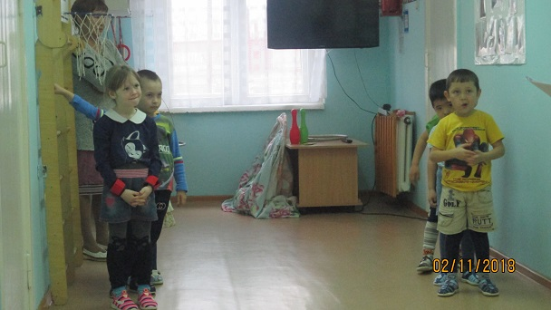
Ведущий:
-Чтоб проворным стать атлетом
Вам эстафета!!!
Будем бегать быстро, дружно
Победить вам очень нужно!

Эстафета № 1.
Инвентарь: эстафетные палочки.
-Первый участник берет в руки эстафетную палочку, бежит, обегает кеглю и возвращаясь к команде передает эстафету следующему участнику. Побеждает команда, закончившая эстафету первой.
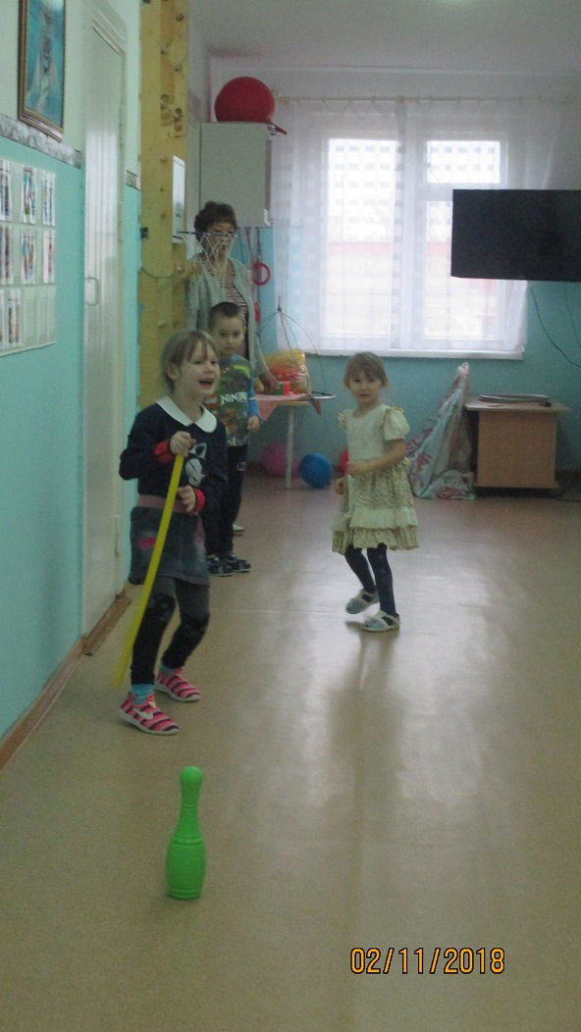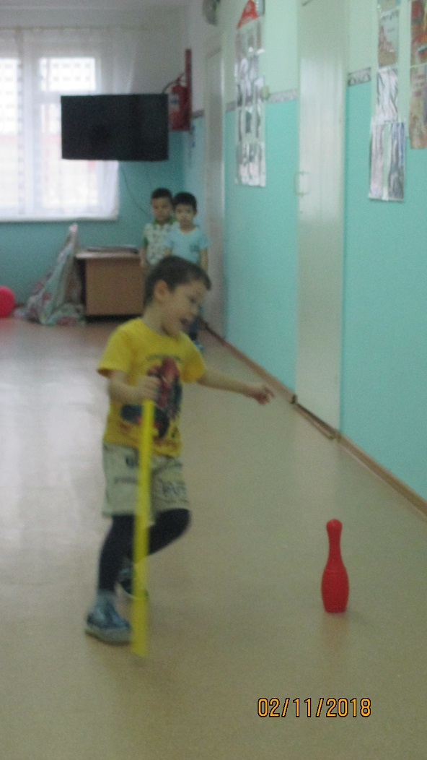

Эстафета № 2.
Инвентарь: мячи.
-Первый участник от каждой команды зажимает мяч между ног и прыгая вместе с ним, обегая кеглю, возвращается назад. Передает мяч следующему участнику. Руками мяч держать нельзя! Если мяч падает, необходимо остановиться и поправить мяч, только затем продолжить движение. Побеждает та команда, которая закончила эстафету первой и с наименьшим количеством ошибок.
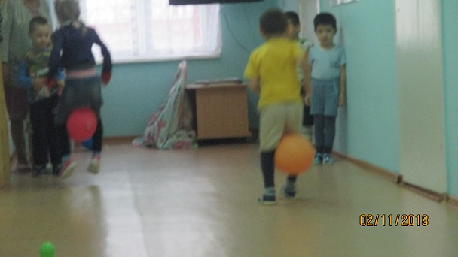
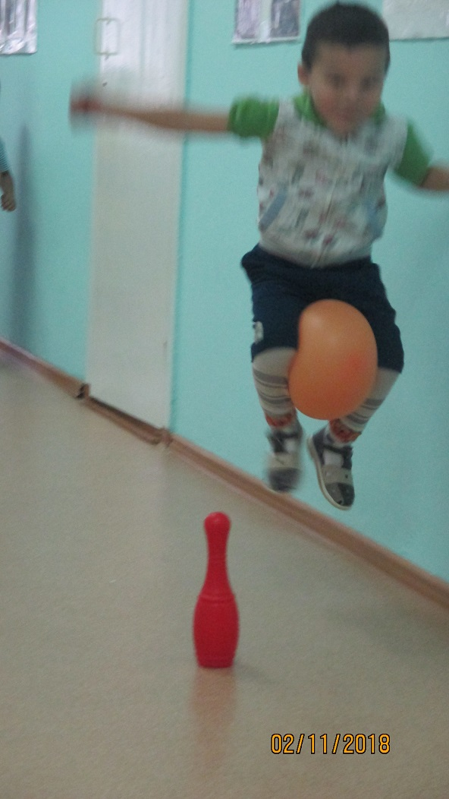
Ведущий: А теперь немного отдохнем
Когда я подниму синию– надо хлопать, зелёную – топать, жёлтую – молчать, красную – ура кричать. (Проводится игра)
-Молодцы! Занимайте свои места.
Команды готовы? Стройся! (Сигнал-свисток)

Эстафета №3

Инвентарь: туннель

-Команды встают друг за другом. По сигналу ведущего дети по очереди проходят через туннель. Какая команда придет первой.

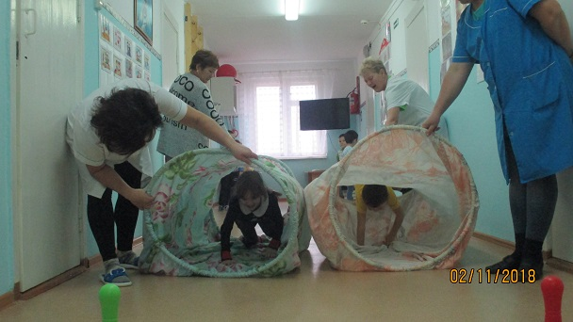

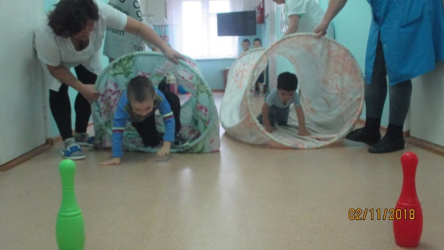

Эстафета №4.
Инвентарь: обручи.
-Первыми проходят эстафету капитаны. Капитан команды становится в центр обруча, держа его руками. По команде, капитаны обегают кеглю, возвращается назад, где к обручу снаружи цепляется следующий участник команды. Вместе они бегут до кегли, обегают ее, второй участник остается у кегли, а первый участник возвращается за следующим. Эстафета продолжается до тех пор, пока вся команда не окажется за кеглей. Побеждает самая быстрая команда.
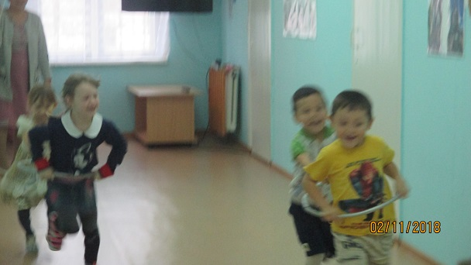
Ведущий: А теперь немного отдохнем.
-отгадайте загадки.

Просыпаюсь утром рано,
Вместе с солнышком румяным,
Заправляю сам кроватку,
Быстро делаю … (Зарядку)

Не похож я на коня,
А седло есть у меня.
Спицы есть, они, признаться,
Для вязанья не годятся.
Не будильник, не трамвай,
А звоню я, то и знай. (Велосипед)

По пустому животу
Бьют меня — невмоготу!
Метко сыплют игроки
Мне ногами тумаки. (Футбольный мяч)

Когда весна берет свое
И ручейки бегут звеня,
Я прыгаю через нее,
Ну, а она — через меня. (Скакалка)

Эстафета №5.
«Наездники» (команды стоят в колоннах. Первые два участника держат гимнастическую палку между ног. По сигналу начинают бег до кегли, обегают её, возвращаются и передают гимнастическую палку следующей паре).
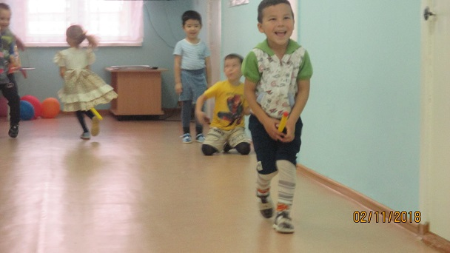

Ведущий: -Сегодня на наших соревнованиях нет проигравших – выиграли все, т.к. соревнования помогли детям подружиться со спортом. Победила дружба. А дружба, как известно, начинается с улыбки. Так давайте, подарим друг другу и нашим гостям самую добрую, какую только можно улыбку.
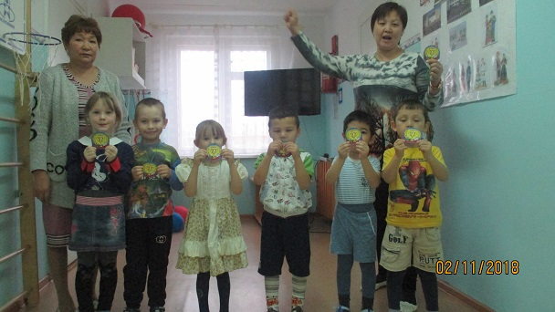

Ведущий: И вот подводим мы итоги,
Какие б ни были они.
Со спортом будем мы дружить,
И нашей дружбой дорожить.
И станем сильными тогда.
Здоровыми, умелыми,
И ловкими, и смелыми.

-Занимайтесь спортом, укрепляйте своё здоровье, развивайте силу и выносливость! Будьте здоровы, до новых встреч!

